**PERANCANGAN UI/UX PRODUK UMKM KOPI SAYANG**

**LAPORAN**

**KEKARYAAN**

Diajukan untuk memenuhi syarat Mata KuliahTugas Akhir dan mencapai kelulusan Strata 1 Program Studi Desain Komunikasi Visual

Institut Teknologi dan Bisnis Ahmad Dahlan Jakarta



Oleh:

**Herlina Oktavia**

**NIM 2090241022**

**PROGRAM STUDI DESAIN KOMUNIKASI VISUAL**

**INSTITUT TEKNOLOGI DAN BISNIS AHMAD DAHLAN JAKARTA**

**2024**

# 

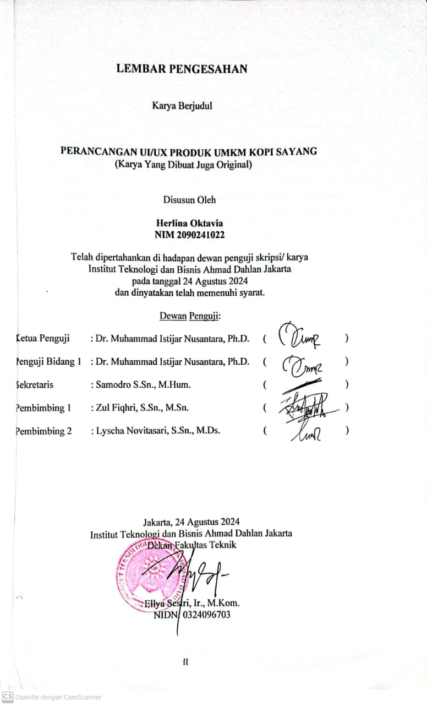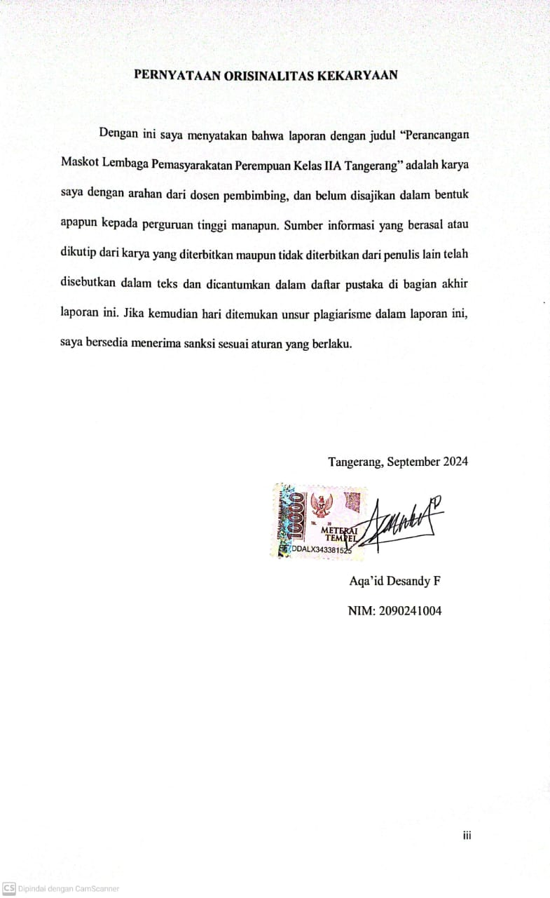

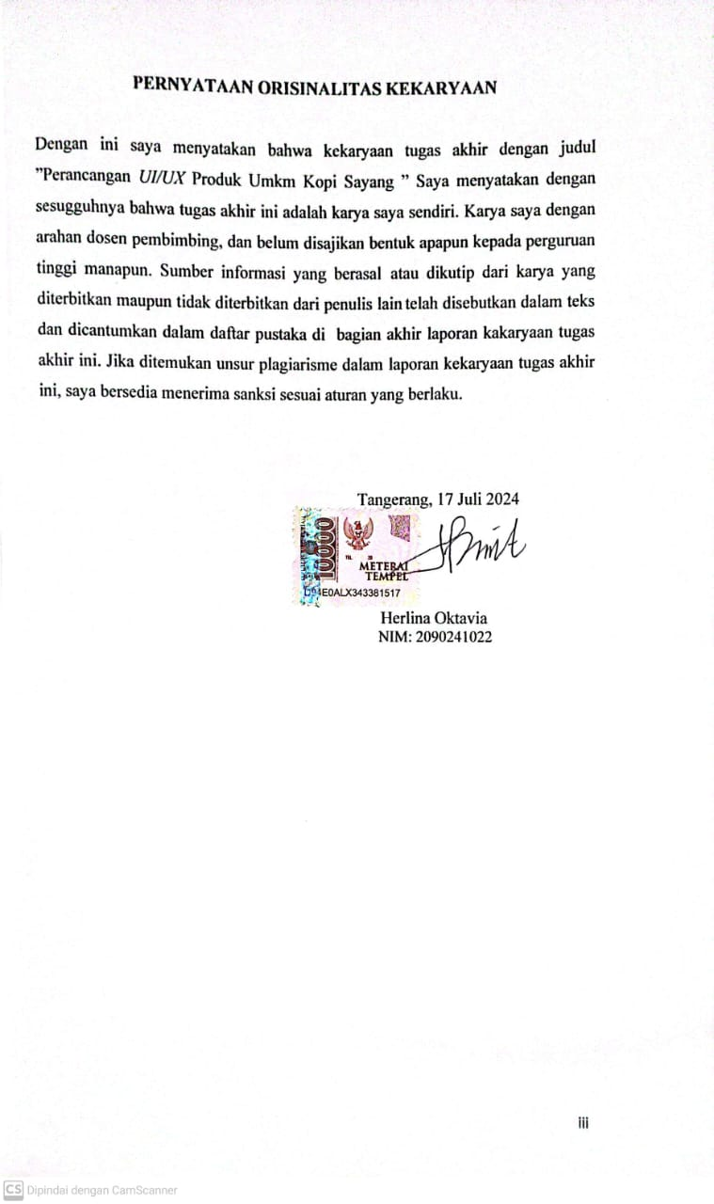

# Motto

“Dan barangsiapa yang bertakwa kepada Allah, niscaya Allah menjadikan baginya kemudahan dalam urusannya."

(Q.S At-Talaq: 4)

# 

# KATA PENGANTAR

Segala puji dan syukur senantiasa penulis panjatkan kepada Allah SWT, atas karunia dan rahmat-Nya lah kami dapat menyelesaikan tugas akhir perancangan prototipe aplikasi kopi sayang dan penulisan laporan akhir yang berjudul “PERANCANGAN UI/UX PRODUK UMKM KOPI SAYANG” yang merupakan syarat kelulusan untuk mendapat gelar sarjana di Program Studi Desain Komunikasi Visual, Fakultas Teknik dan Desain, Institut Teknologi dan Bisnis Ahmad Dahlan Jakarta.

Selama Penulisan laporan dan penyelesaian tugas akhir perancangan prototipe aplikasi kopi sayang ini, tim penulis ingin mengucapkan rasa terima kasih yang sebesar-besarnya kepada:

1. Orang tua tercinta yang telah memberikan kasih sayang, dukungan, dan masukan selama ini;
2. Dr. Zul Fiqhri, S.Sn., M.Sn.dan Dr. Lyscha Novitasari, S.Sn., M.Ds., selaku dosen pembimbing atas bantuan, bimbingan, dan nasehatnya yang sangat berharga bagi penulis;
3. Segenap Dosen Institut Teknologi dan Bisnis Ahmad Dahlan yang telah mendidik dan memberikan ilmu selama kuliah dan seluruh staf yang selalu sabar melayani segala administrasi selama proses penelitian ini.
4. Semua pihak yang telah membantu dan tidak dapat disebutkan satu per satu.

Semoga segala kebaikan dan pertolongan semuanya mendapat berkah dari Allah Swt dan akhirnya saya menyadari bahwa tugas akhir ini masih jauh dari kata sempurna, karena keterbatasan ilmu yang saya miliki. Untuk itu saya dengan kerendahan hati mengharapkan saran dan kritik yang sifatnya membangun dari semua pihak demi membangun laporan penelitian ini.

Jakarta, Agustus 2024

# DAFTAR ISI

PENGESAHAN ii

PERNYATAAN ORSINALITAS ii

Motto iii

ABSTRAK iv

KATA PENGANTAR v

DAFTAR ISI vi

BAB I 1

A. Latar Belakang 1

B. Rumusan Masalah 2

C. Tujuan Perancangan 3

D. Manfaat 3

BAB II 4

TINJAUAN PUSTAKA DAN LANDASAN TEORI 4

A. Tinjauan Pustaka 4

B. Landasan Teori 5

1. Perancangan 5

2. UI/UX 5

3. Figma 6

4. Metode Prototype 7

BAB III 9

A. Jenis Penelitian 9

B. Jenis dan Sumber Data 10

1. Data Primer 10

2. Data Sekunder 11

C. Teknik Pengumpulan Data 11

D. Analisis Data 11

1. Analisis SWOT produk Kopi Sayang 12

2. Teknik Analisis 12

E. Kerangka Berpikir 13

BAB IV 14

A. Data Produk 14

1. Waktu dan Lokasi Penelitian 14

2. Profil Kopi Sayang 14

BAB V 16

A. Analisis Perancangan 16

1. *Strengthts* 16

2. *Weakness* 16

3. *Opportunity* 16

4. *Threat* 16

B. Konsep Perancangan 16

1. Strategi Media 17

C. Rekomendasi Perancangan 18

1. Media Utama 18

2. Media Pendukung 18

D. Perancangan 20

A.Ilustrasi 20

B.Tipografi 21

C. Layout 21

D.Warna 21

E. Logo 22

E. Efektivitas Pelayanan 22

1.Logo 23

2.Tata Letak/ Layout Media Utama 23

3. Tata Letak/ Layout Media pendukung 28

4. Media Utama 35

5. Media Pendukung 39

BAB VI 47

A. Kesimpulan 47

B. Saran 47

DAFTAR PUSTAKA 48

Lampiran 50

SURAT IZIN PENELITIAN 51

DAFTAR KEGIATAN BIMBINGAN TUGAS AKHIR 52

DAFTAR RIWAYAT HIDUP 53

COVER TURNITIN 54

CEK TURNITIN DAN HASILNYA 55

BUKTI SUBMIT 56